ФЕДЕРАЛЬНОЕ ГОСУДАРСТВЕННОЕ АВТОНОМНОЕ ОБРАЗОВАТЕЛЬНОЕ УЧРЕЖДЕНИЕ ВЫСШЕГО ОБРАЗОВАНИЯ  
«РОССИЙСКИЙ УНИВЕРСИТЕТ ТРАНСПОРТА»  
(РУТ (МИИТ))

Институт транспортной техники и систем управления

Кафедра «Управление и защита информации»

ОТЧЁТ  
О ЛАБОРАТОРНОЙ РАБОТЕ №1

По дисциплине «Языки программирования»

ВАРИАНТ 6

Выполнил: ст. гр. ТКИ-142

Дохолян Герман Оганесович

Проверил: к.т.н., доц. Васильева М. А.

(Проверил: к.т.н, доц. Балакина Е. П.)

Москва 2024

1. Формулировка задания

Создать консольное приложение, вычисляющее значения переменных по представленным в таблице формулам (Таблица 1). Расчёт примера осуществить по заданным константам. Вывести на экран значения исходных данных, а также результат вычислений. Дополнить свой отчёт блок-схемой алгоритма.

Таблица  – Исходные данные

|  |  |  |
| --- | --- | --- |
| Вариант | Формулы | Константы |
| 6 | $$a=x^{3}{tg}^{2}{\left(x+y\right)}^{2}+\frac{z}{\sqrt{x+y}}$$ $$b=\frac{yx^{2}-z}{ⅇ^{zx}-1}$$ | x=0.61  y=3.4  z=16.5 |

1. Блок-схема алгоритма

Блок-схема основного алгоритма представлена ниже (Рисунок 1). Блок-схемы функций расчета значений a и b представлены ниже (Рисунок 2).

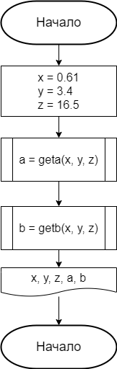

Рисунок 1 ­ Блок-схема основного алгоритма

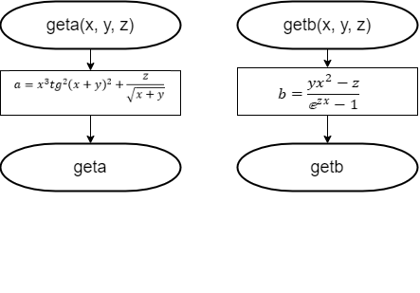

Рисунок 2 – Блок-схема используемых функций

1. Текст программы на языке C

#include <stdio.h>

#include <math.h>

/**

* @brief рассчитывает выражение а

* @param x - значение параметра х

* @param y - значение параметра у

* @param z - значение параметра z

* @return рассчитанное значение

*/

double geta(const double x, const double y, const double z);

/**

* @brief рассчитывает выражение b

* @param x - значение параметра х

* @param y - значение параметра у

* @param z - значение параметра z

* @return рассчитанное значение

*/

double getb(const double x, const double y, const double z);

/**

* @brief точка входа в программу

* @return 0,случае успеха

*/

int main(void)

{

const double x = 0.61, y = 3.4, z = 16.5;

printf("x = %f", x);

printf("y = %f", y);

printf("z = %f\n", z);

printf("a = %f\n", geta(x, y, z));

printf("b = %f\n", getb(x, y, z));

return 0;

}

double geta(const double x, const double y, const double z)

{

return pow(x, 3) * pow(tan(pow(x + y, 2)), 2) + (z / sqrt(x + y));

}

double getb(const double x, const double y, const double z)

{

return (y * pow(x, 2) - z) / (exp(z * x) - 1);

}

1. Результаты выполнения программы

Результаты выполнения программы представлены ниже (Рисунок 3).

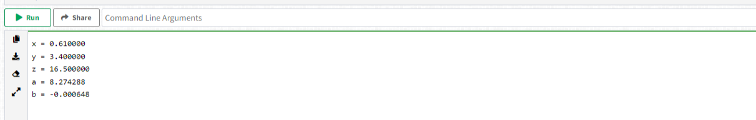

1. Выполнение тестовых примеров

В программе MS Excel выполнены тестовые примеры. Результаты их выполнения представлены ниже (Рисунок 4, Рисунок 5).

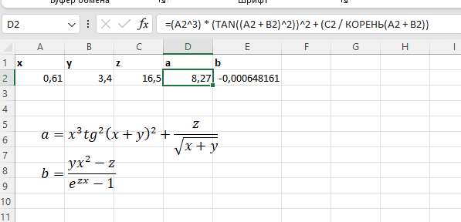

Рисунок  – Результат расчета переменной a

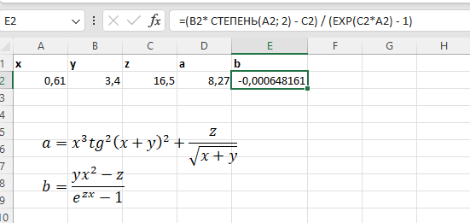

Рисунок  – Результат расчета переменной b

1. Отметка о выполнении задания в веб-хостинге системы контроля версий



Рисунок  – Результаты выполнения программы